Utilizar cualquier imagen de algún motor de base de datos y correr el contenedor (PostgreSQL)

1. Instalamos postgreSQL con el comando: sudo apt install postgresql postgresql-contrib -y 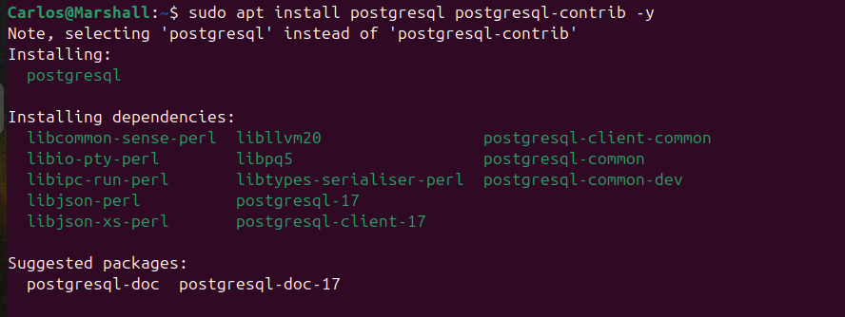
2. Verificamos la version con: psql --version 
3. Verificamos que sirve con: sudo systemctl start postgresql 
4. luego configuramos que arranque siempre con el sistema con: sudo systemctl enable postgresql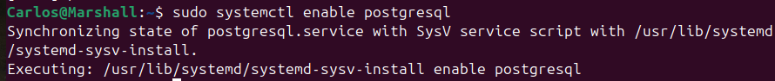
5. Descargamos la base de datos del TMR (Taza de cambio representativa del mercado) de: <https://www.datos.gov.co/Econom-a-y-Finanzas/TRM/ceyp-9c7c> con: wget -O tmr.csv

“https://www.datos.gov.co/resource/ceyp-9c7c” 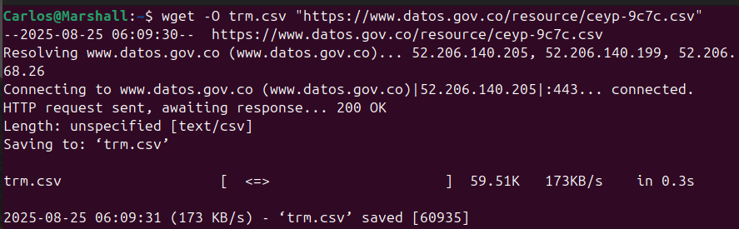

1. Creamos un archivo llamado init.sql en el que se colocara el script de la base de datos 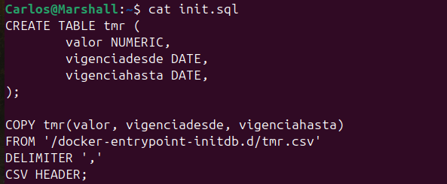
2. Creamos el archivo Dockerfile que usara la imagen de potsgreSQL que copiará tmr.csv al contenedor y usará un script de inicialización para cargarlo en una tabla 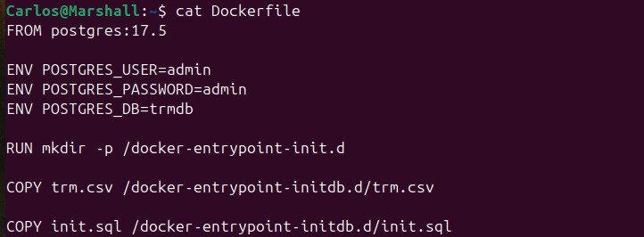
3. Se crea la imagen 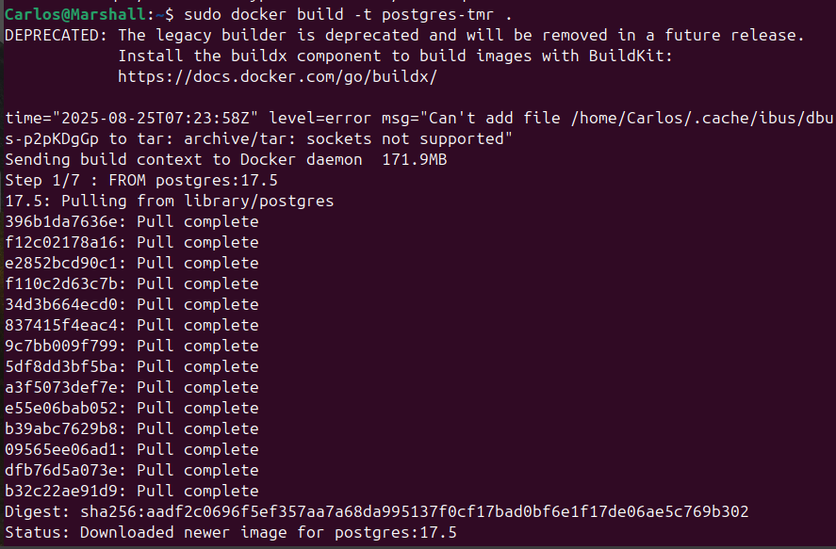

* Se verifica que se halla creado la imagen 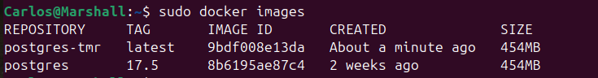

1. Corremos el contenedor y verificamos 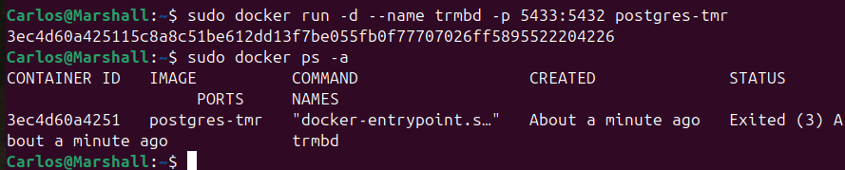
2. Arrancamos el contenedor 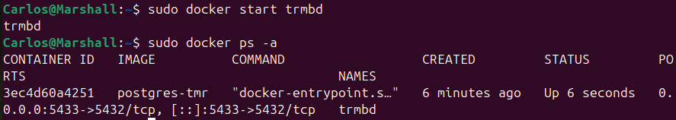
3. Entramos a la base de datos 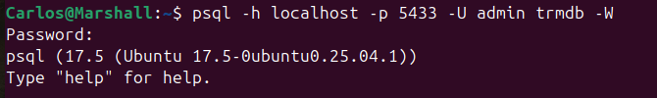



1. Vemos que la tabla se ha creado 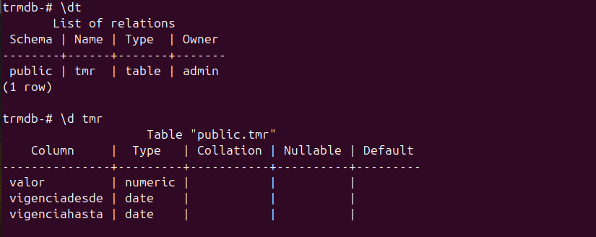

Y los datos copiados

